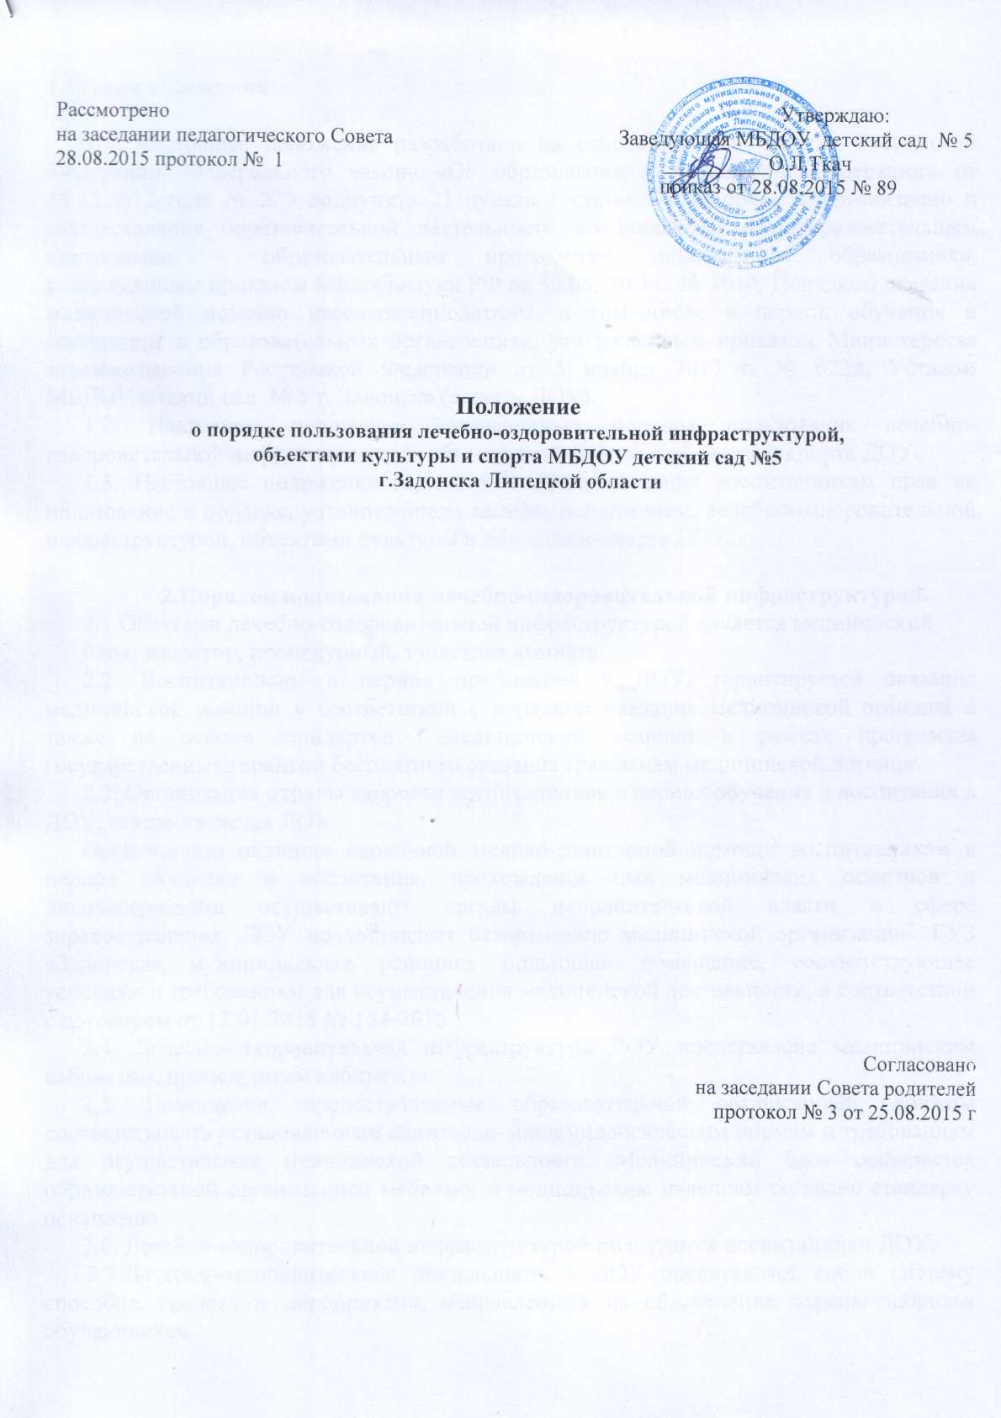

1.Общие положения

1.1. Настоящее положение разработано на основании Конституции Российской Федерации, Федерального закона «Об образовании в Российской Федерации» от 29.12.2012 года № 273 подпункта 21 пункта 1 статьи 34, «Порядком организации и осуществления образовательной деятельности по основным общеобразовательным программам – образовательным программам дошкольного образования», утвержденным приказом Минобрнауки РФ от 30.08.2013 г. № 1014, Порядком оказания медицинской помощи несовершеннолетним, в том числе в период обучения и воспитания в образовательных организациях, утвержденным приказом Министерства здравоохранения Российской Федерации от 5 ноября 2013 г. № 822н, Уставом МБДОУ детский сад № 5 г. Задонска (далее – ДОУ).
1.2. Настоящее положение устанавливает порядок пользования лечебно-оздоровительной инфраструктурой, объектами культуры и объектами спорта ДОУ.
1.3. Настоящее положение гарантирует предоставление воспитанникам прав на пользование в порядке, установленном данным положением, лечебно-оздоровительной инфраструктурой, объектами культуры и объектами спорта ДОУ.

2.Порядок пользования лечебно-оздоровительной инфраструктурой.
2.1.Обектами лечебно-оздоровительной инфраструктурой является медицинский блок: изолятор, процедурный, туалетная комната.
2.2. Воспитанникам в период пребывания в ДОУ, гарантируется оказание медицинской помощи в соответствии с порядком оказания медицинской помощи, а также на основе стандартов медицинской помощи в рамках программы государственных гарантий бесплатного оказания гражданам медицинской помощи.
2.3. Организация охраны здоровья воспитанников в период обучения и воспитания в ДОУ, осуществляется ДОУ.
Организацию оказания первичной медико-санитарной помощи воспитанникам в период обучения и воспитания, прохождение ими медицинских осмотров и диспансеризации осуществляют органы исполнительской власти в сфере здравоохранения. ДОУ предоставляет безвозмездно медицинской организации ГУЗ «Задонская муниципальная районная больница» помещение, соответствующее условиям и требованиям для осуществления медицинской деятельности, в соответствии с договором от 12.01.2015 № 154-2015
2.4. Лечебно-оздоровительная инфраструктура ДОУ представлена медицинским кабинетом, процедурным кабинетом.
2.5. Помещения, предоставляемые образовательной организацией, должны соответствовать установленным санитарно-эпидемиологическим нормам и требованиям для осуществления медицинской деятельности. Медицинский блок оснащается образовательной организацией мебелью, и медицинским изделиям согласно стандарту оснащения.
2.6. Лечебно-оздоровительной инфраструктурой пользуются воспитанники ДОУ.
2.7.Лечебно-оздоровительная деятельность в ДОУ представляет собой систему способов, средств и мероприятий, направленных на обеспечение охраны здоровья обучающихся.
Лечебно-оздоровительная деятельность включает в себя осуществление в ДОУ лечебной, оздоровительной, медико-профилактической, санитарно-гигиенической и просветительской деятельности.
2.8.Основными принципами осуществления лечебно-оздоровительной деятельности в ДОУ являются: соблюдение прав обучающихся в области охраны здоровья и обеспечение связанных с этими правами государственных гарантий; приоритет профилактических мер в области охраны здоровья обучающихся, доступность квалифицированной медицинской помощи; своевременность оказания квалифицированной медицинской помощи обучающимся.
2.8. В ДОУ оказываются:
1) первая медико-санитарная помощь воспитанников (острые заболевания, травмы, отравления);
2) организация и проведение профилактических мероприятий, направленных на снижение заболеваемости обучающихся;
3) проведение профилактических осмотров;
4) проведение вакцинации, в том числе против гриппа;
5) проведение гигиенического обучения и воспитания воспитанников.
2.9. Медицинские осмотры и вакцинация воспитанников осуществляются согласно графику ГУЗ « Задонская МРБ».
2.10. Воспитатели с воспитанниками имеют право посещать медицинский
кабинет в следующих случаях:
- при ухудшении самочувствия;
- при обострении хронических заболеваний;
- при получении травм и отравлений, независимо, где они получены(в
пути следования в ДОУ, на территории, при участии в мероприятии и т. п.).
2.11. Воспитатель имеет право приводить воспитанника в медицинский
кабинет в экстренных случаях без предварительной постановки в известность
руководителя ДОУ.
2.12. При посещении медицинского кабинета воспитанники имеют право
бесплатно получать следующие медицинские услуги:
- измерять температуру, давление, пульс, вес, рост своего тела;
- получать первую медицинскую помощь;
- проходить медицинские осмотры.
2.13. При прохождении группового медицинского осмотра
воспитанники обязаны:
- входить в помещение медицинского кабинета под присмотром
воспитателя и покидать его только с разрешения медсестры;
- соблюдать очередность;
- не драться, не толкаться;
- не шуметь;
- аккуратно обращаться с медицинским инвентарем (весами,
ростомером);
- не открывать шкафы, не брать из них какие-либо медицинские
инструменты и препараты, не принимать какие-либо медицинские
препараты.
2.14. При посещении медицинского кабинета воспитанники обязаны:
- проявлять осторожность при пользовании медицинским
инструментарием (ртутным термометром и т. п.);
- выполнять указания медсестры своевременно и в полном объеме.

3.Порядок пользования объектами культуры ДОУ.
3.1.Объектами культуры в ДОУ является:
-музыкальный зал ( совмещён с физкультурным) с оборудованием:музыкальный центр, пианино, детские музыкальные инструменты, фонотека, кукольные театры, дидактические игры, музыкальные пособия;
-центр детского творчества, находящийся в каждой возрастной группе;
-выставки детского творчества;
3.2.Музыкальный зал соответствует установленным санитарно-эпидемиологическим нормам и требованиям для осуществления художественно-эстетического развития воспитанников.
3.3. Пользоваться объектами культуры ДОУ имеют право все воспитанники под руководством педагогических работников, в соответствии с расписанием, годовым планом работы ДОУ.
3.4. Пользование детьми содержанием центров детского творчества в групповых помещениях осуществляется как в организованной педагогами деятельности, так и в самостоятельной деятельности воспитанников.
3.5.Ответственными за порядок пользования объектами культуры, являются педагоги.
3.6. В целях предупреждения травм, заболеваний, несчастных случаев во время пользования объектами культуры необходимо руководствоваться инструкциями по охране жизни и здоровья воспитанников, разработанных и утверждённых ДОУ.
3.7..Воспитатели и воспитанники обязаны:
- использовать оборудование музыкального зала и инвентарь только по назначению;
- проявлять уважительное отношение к обслуживающему персоналу и посетителям спортивного зала;
- соблюдать чистоту, не мусорить;
- возвращать после себя музыкальное оборудование на свое постоянное место.
3.8. Ключ от музыкального зала выдаётся по мере необходимости по согласованию со старшим воспитателем.

4.Порядок пользования объектами спорта ДОУ.
4.1.Объектами спорта в ДОУ для физического развития воспитанников, являются:
-физкультурный зал, совмещенный с музыкальным залом с соответствующим ФГОС спортивным оборудование: силовые тренажеры, батуты, гимнастические скамейки, шведские лестницы, кольцебросы, гантели, обручи, маты, нетрадиционные оборудование, мягкие модули, сухой бассейн.
-спортивная площадка на территории с оборудованием: бум, стойки для волейбола, баскетбола, лабиринт, яма для прыжков и др.
-спортивные уголки в каждой возрастной группе, имеющие наполнения в соответствии с федеральным государственным образовательным стандартом дошкольного образования.
4.2. Пользоваться объектами спорта ДОУ имеют право все воспитанники под руководством педагогических работников в соответствии с расписанием НОД, годовым планом.
4.4. Пользование детьми содержанием спортивных уголков в групповых помещениях осуществляется как в организованной педагогами деятельности, так и в самостоятельной деятельности воспитанников.
4.5.Ответственными за порядок пользования объектами спорта, являются педагоги.
4.6. В целях предупреждения травм, заболеваний, несчастных случаев необходимо руководствоваться инструкциями по охране жизни и здоровья воспитанников, разработанных и утверждённых ДОУ.
4.7.Воспитатели и воспитанники обязаны:
- использовать спортивное оборудование и инвентарь только по назначению;
- запрещается заниматься на неподготовленных для занятий местах и пользоваться неисправным оборудованием или инвентарем;
- проявлять неуважительное отношение к обслуживающему персоналу и посетителям спортивного зала;
- соблюдать чистоту, не мусорить;
- возвращать после себя спортивный инвентарь на свое постоянное место.
4.8. Ключ от физкультурного зала выдаётся по мере необходимости по согласованию со старшим воспитателем.

5.Заключительные положения.
4.1. Изменения в настоящее положение могут вноситься в соответствии с действующим законодательством и Уставом ДОУ.
4.2. Настоящее положение рассматривается на заседании педагогического совета, согласовывается с Советом родителей ДОУ, и утверждается приказом заведующей.
4.3. Срок действия настоящего Положения не ограничен. Положение действует до принятия нового.

